Автор: Магомедова Убурай Гаджимурадовна, воспитатель ГКОУ Тельманский детский сад «Журавушка» Тляратинского района.
Цель: изготовление нестандартного оборудования из бросового материала своими руками для физкультуры и использование его на занятиях и в играх
Задачи: формировать интерес к нестандартному оборудованию, приобщать педагогов и родителей к его изготовлению; развивать творчество, фантазию при использовании нестандартного оборудования; мотивировать детей на двигательную активность, через использование нестандартного оборудования в самостоятельных видах деятельности
«Здоровье и счастье наших детей во многом зависит от постановки физической культуры в детском саду и семье…»
Предложенное Вашему вниманию оборудование сделано своими руками для пополнения предметно – развивающей среды. На первый взгляд это всего лишь поделки, сделанные мною. Интерес детей к различным новшествам вызывает у детей положительные эмоции и это тонизирует организм в целом. Изготовления таких пособий не требует больших затрат. В основном мною был использован разнообразный бросовый материал: все то, что наверняка найдется в любом доме из разряда ненужных вещей. Минимум затрат и времени! А в результате получаются очень яркие привлекающие к себе внимание пособия. Они помогают развивать мышцы рук, ног, координацию движений, меткость, ловкость, внимание.
Нестандартное оборудование должно быть:
Безопасным
Максимально эффективным
Удобным к применению
Компактным
Универсальным
Технологичным и простым в применении
Эстетичным
«Гантели»
Материал: пластиковые бутылки, деревянная палочка для соединения бутылок между собой, цветной скотч или изолента, песок (или другой материал для их наполнения)
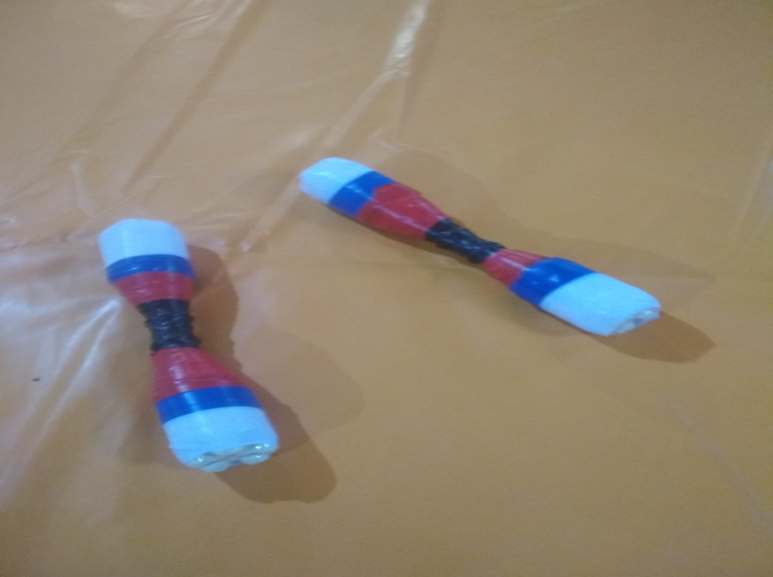
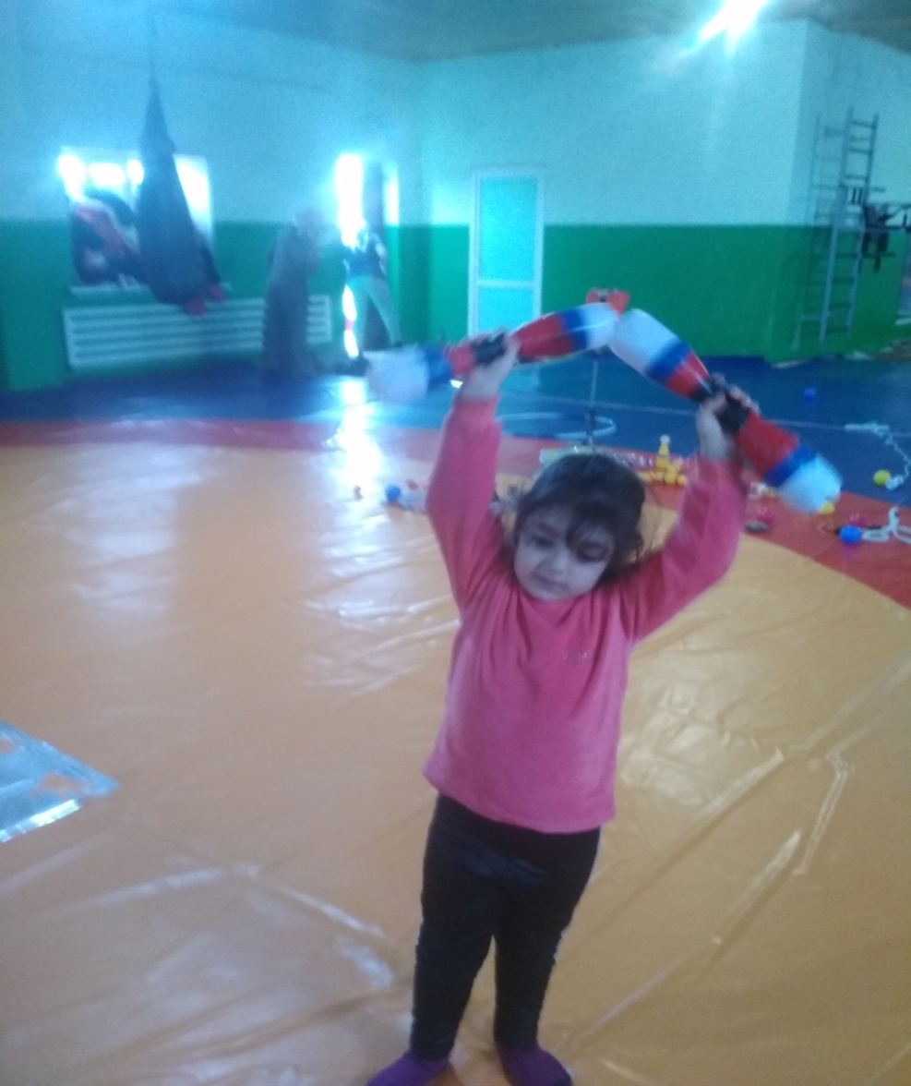

«Мешочки для метания»
Материал: плотная ткань, наполнитель – песок (горох или другой материал)
Задачи: для развития силы рук, для занятий ОРУ, ОВД, для метания и подвижных игр, а также для развития мелкой моторики.
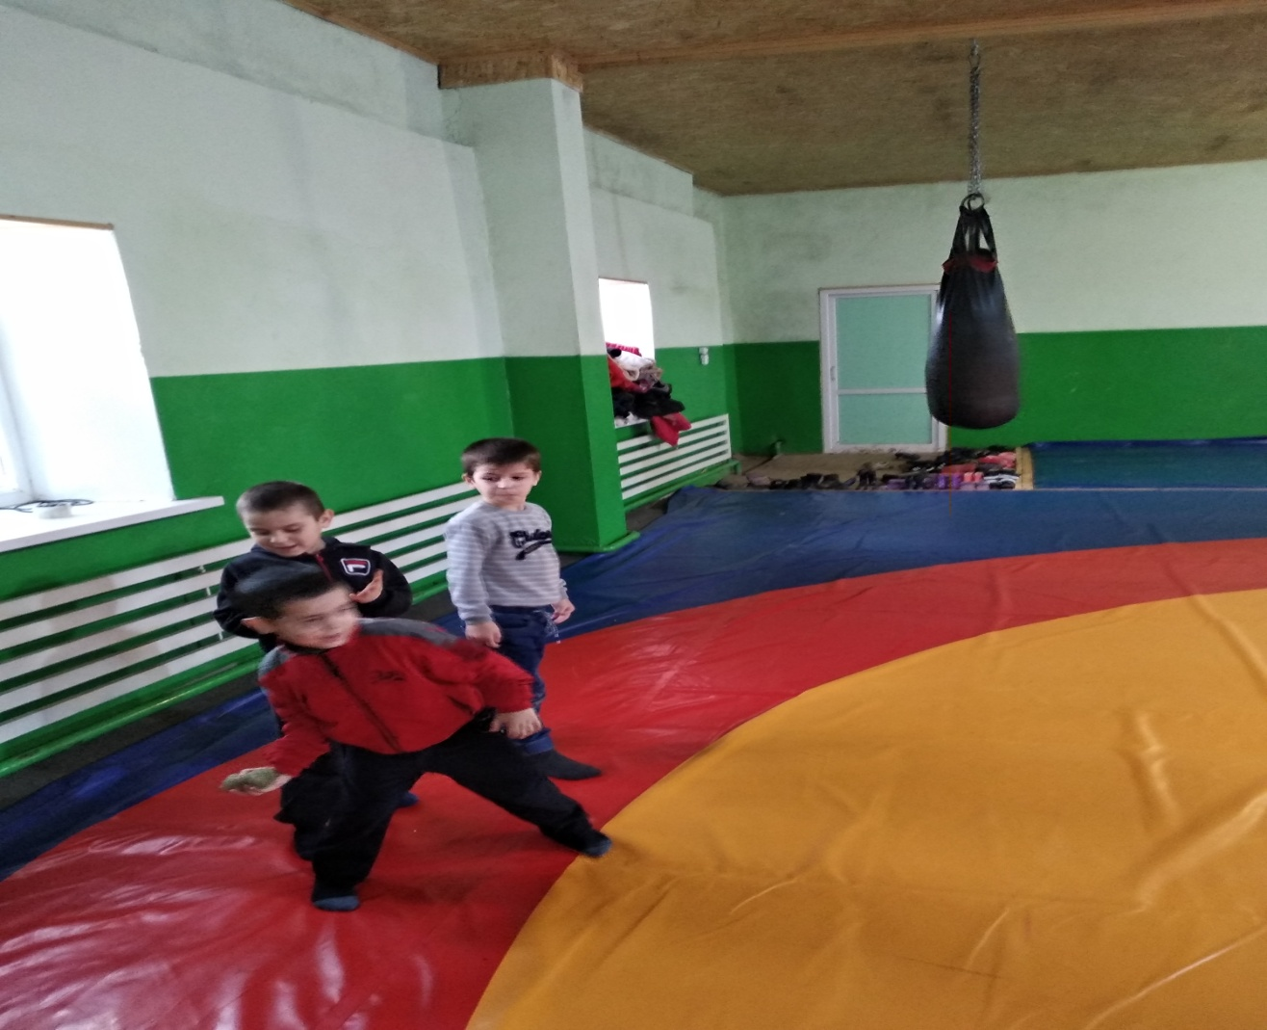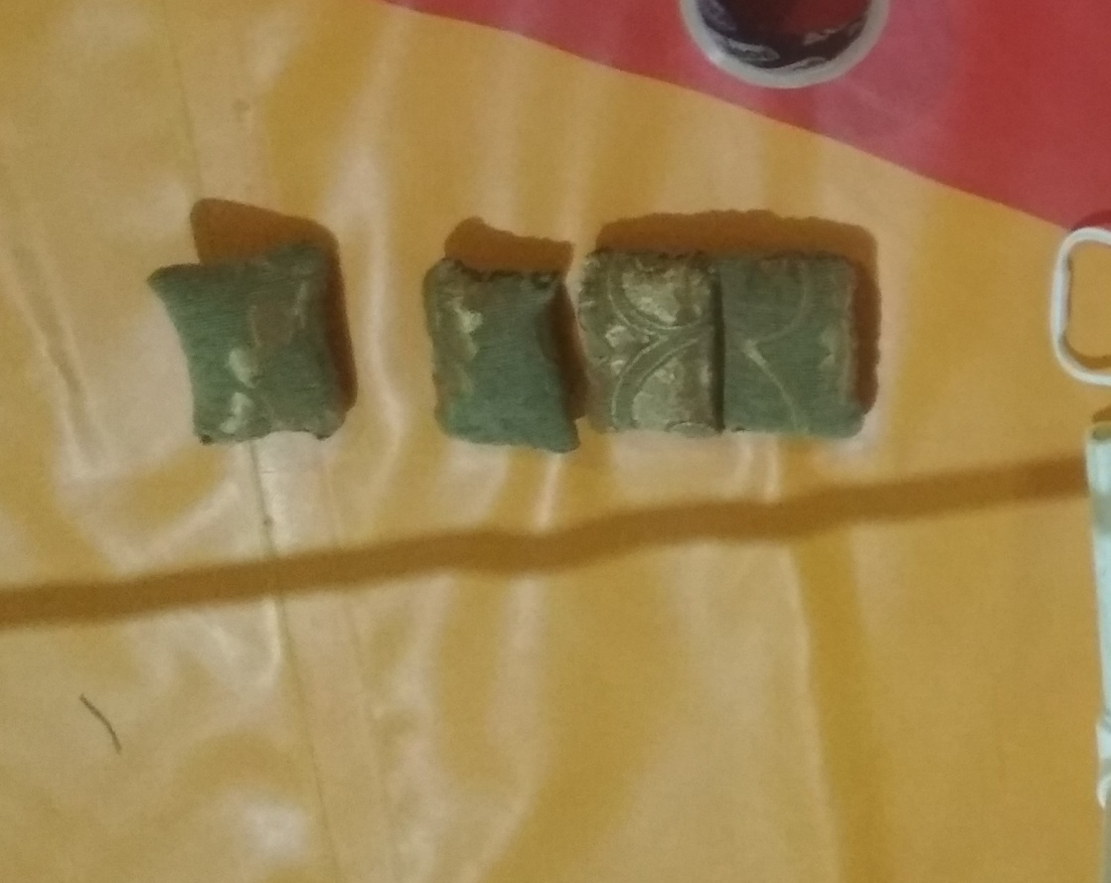
«Моталочки»
Материал: бутылочки, веревка и палочка
Задачи: развивать мелкую моторику пальцев рук и ловкость.

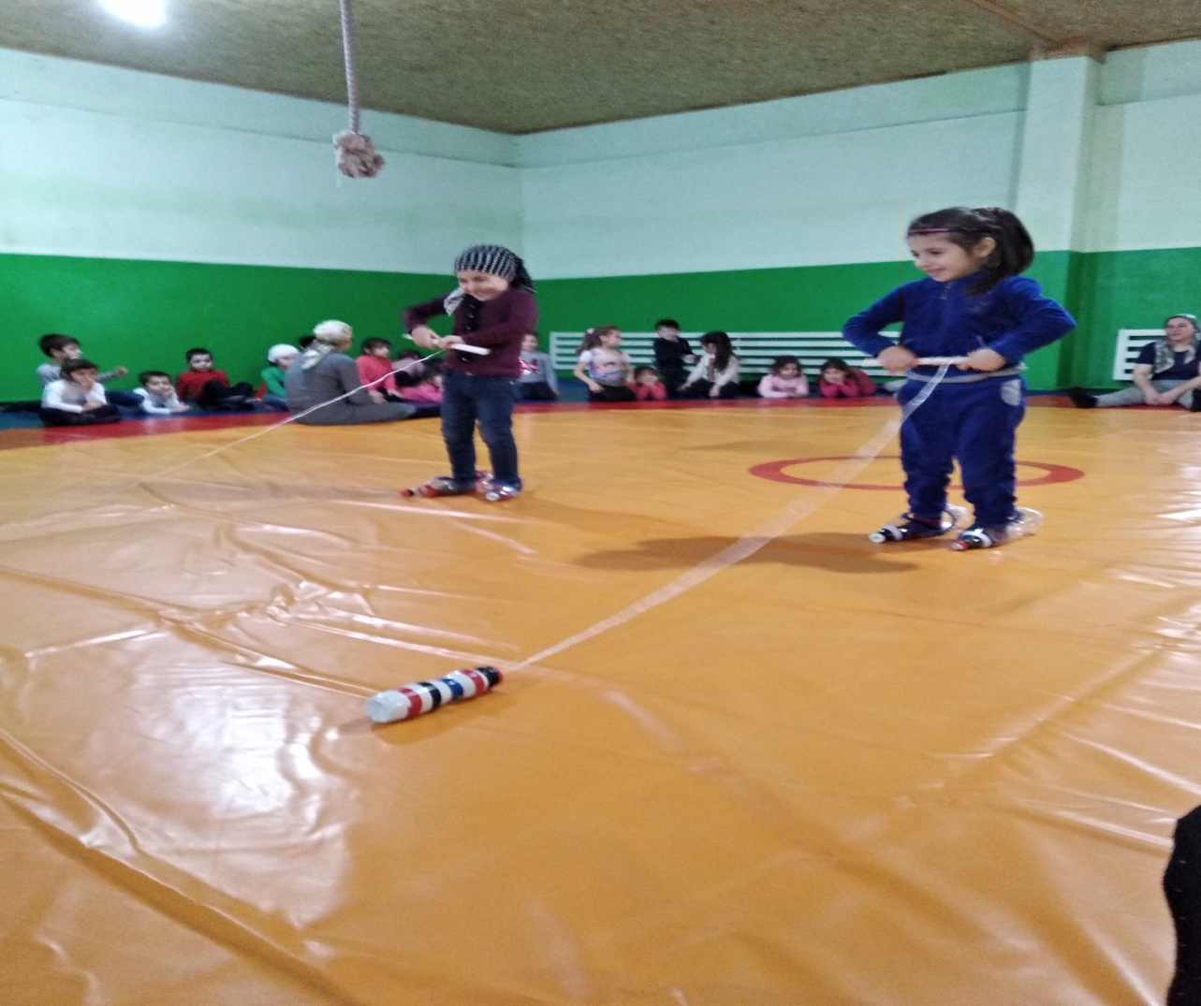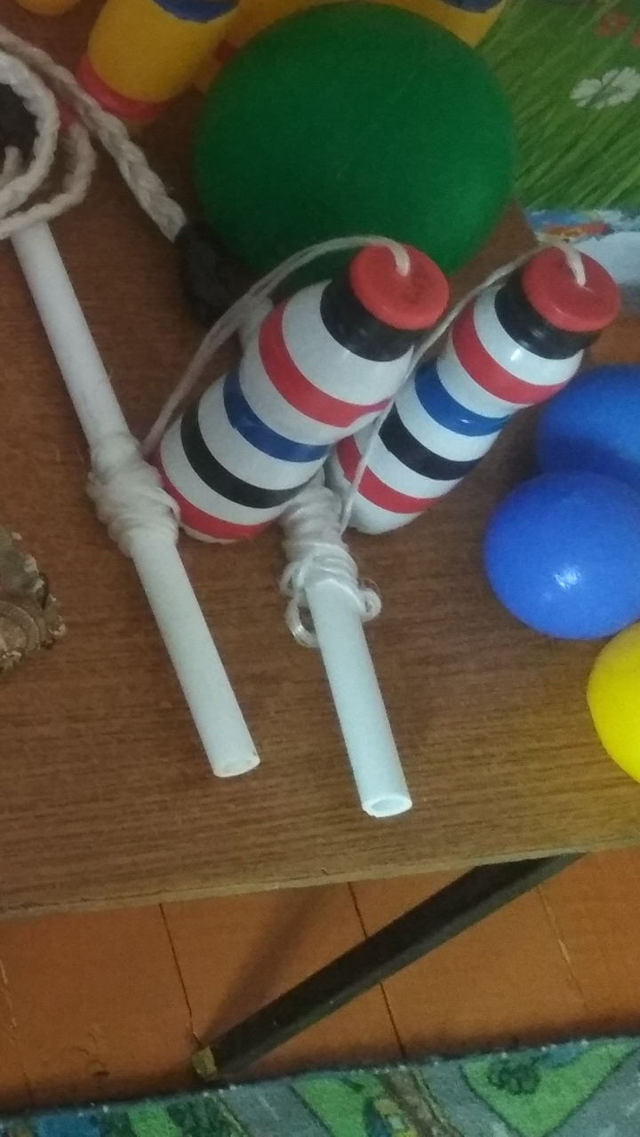
«Массажер»
Материал: капсулы от шоколадных яиц, ручки от 5 литровых бутылок, шнур, шило.
Задачи: укреплять мышцы спины, груди и ног
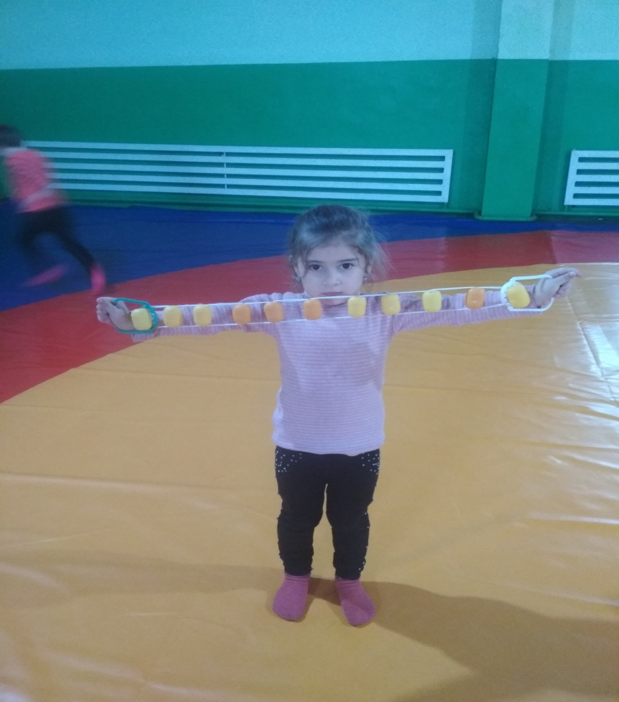
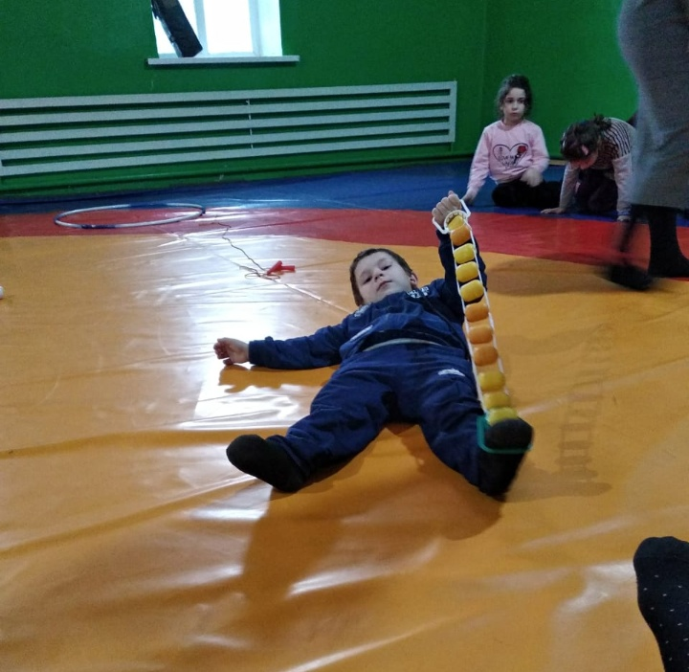

«ШАШКИ»
Материал: линолеум, одноразовые пластиковые стаканы, гуашь и самоклеющаяся бумага двух одинаковых цветов.
Задачи: развивать мышление, внимание, воспитывать дух соревнования, поддерживать интерес к спортивным играм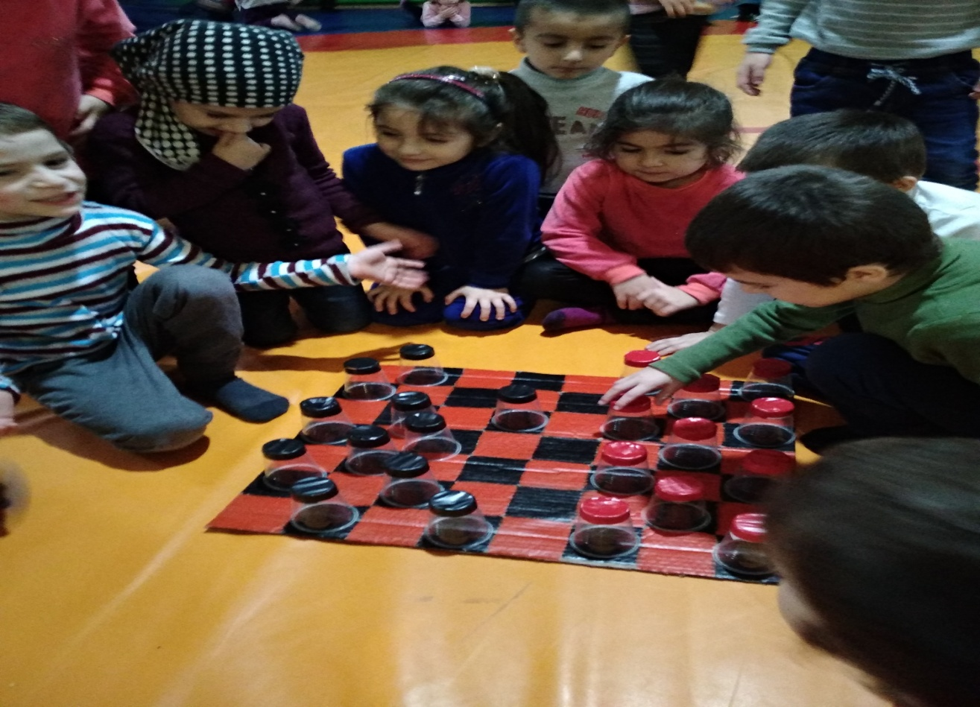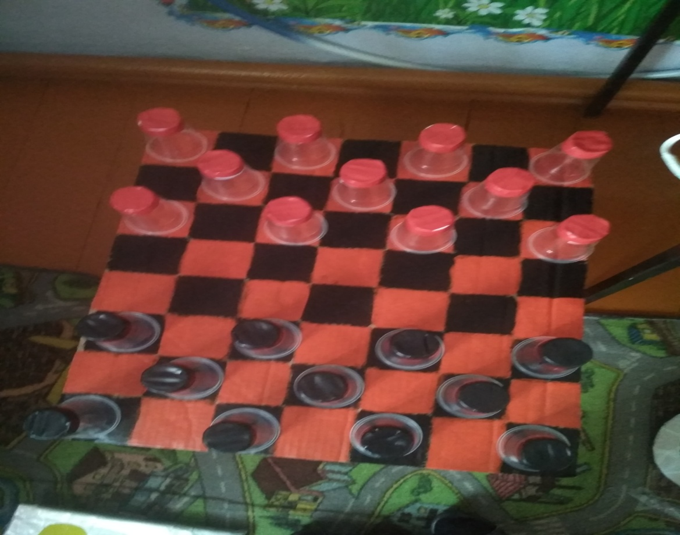
«Лыжи»
Материал: пластмассовые бутылки, изолента и шерстяная нить.
Цель: развитие координации движений, физические качества, можно использовать в играх соревновательного характера.
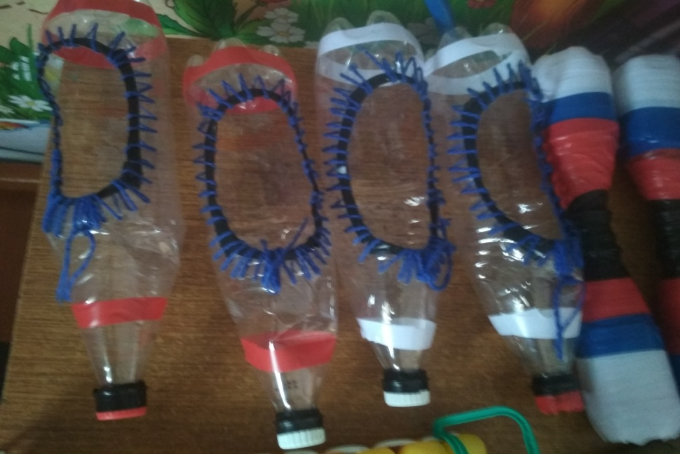

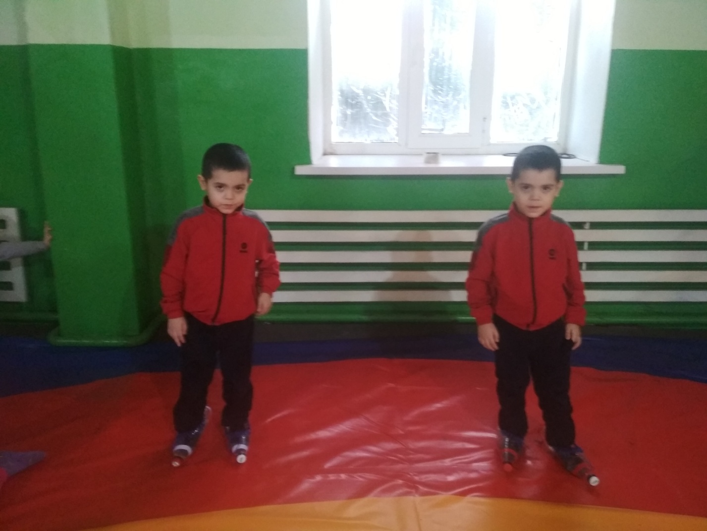

«Кольцеброс»
Цель: учить набрасывать кольца, совершенствовать технику броска, развивать меткость, глазомер, учить творчески подходить к выполнению ОРУ (использовать кольца)
Материал: Пластиковые трубы, картон и краски.

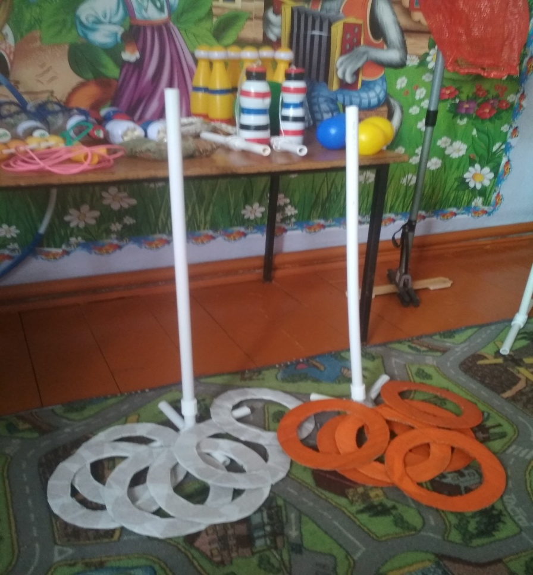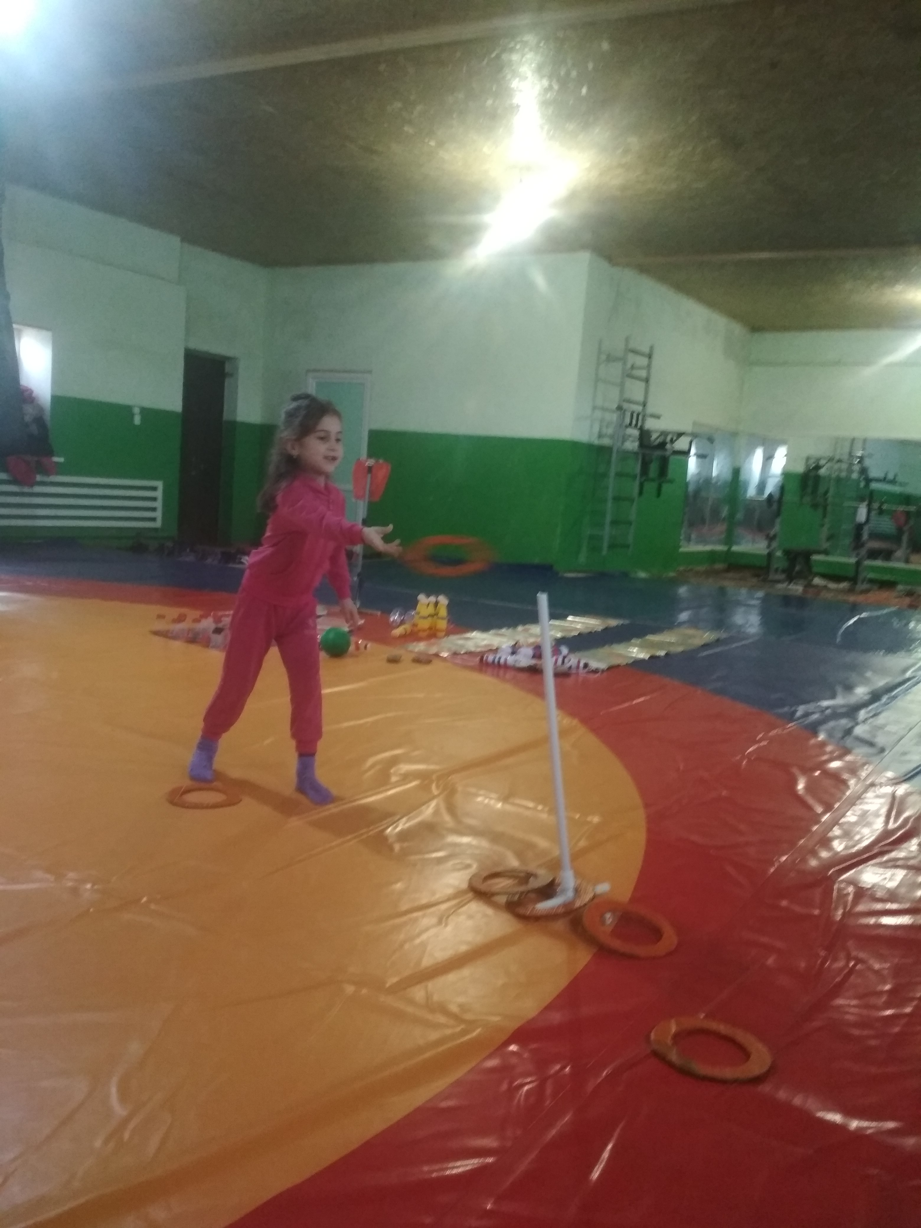
«Балансир»
Материал: доски 25х25, картон и скотч.
Цель: совершенствовать равновесие и координацию движений, укреплять мышцы тазобедренного сустава и голеностопной части ноги, развивать двигательную и эмоциональную активность.
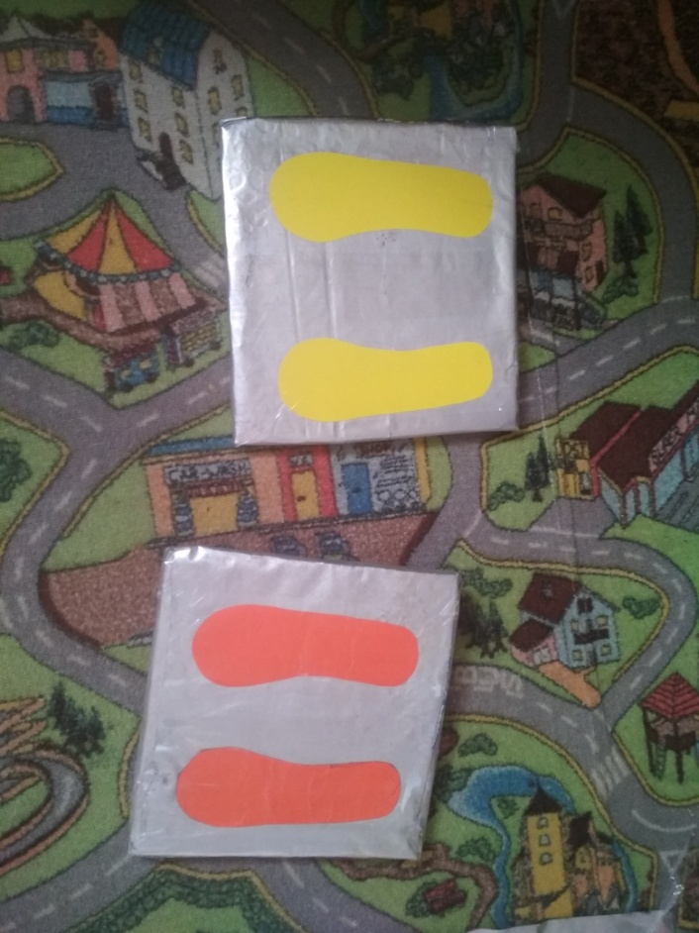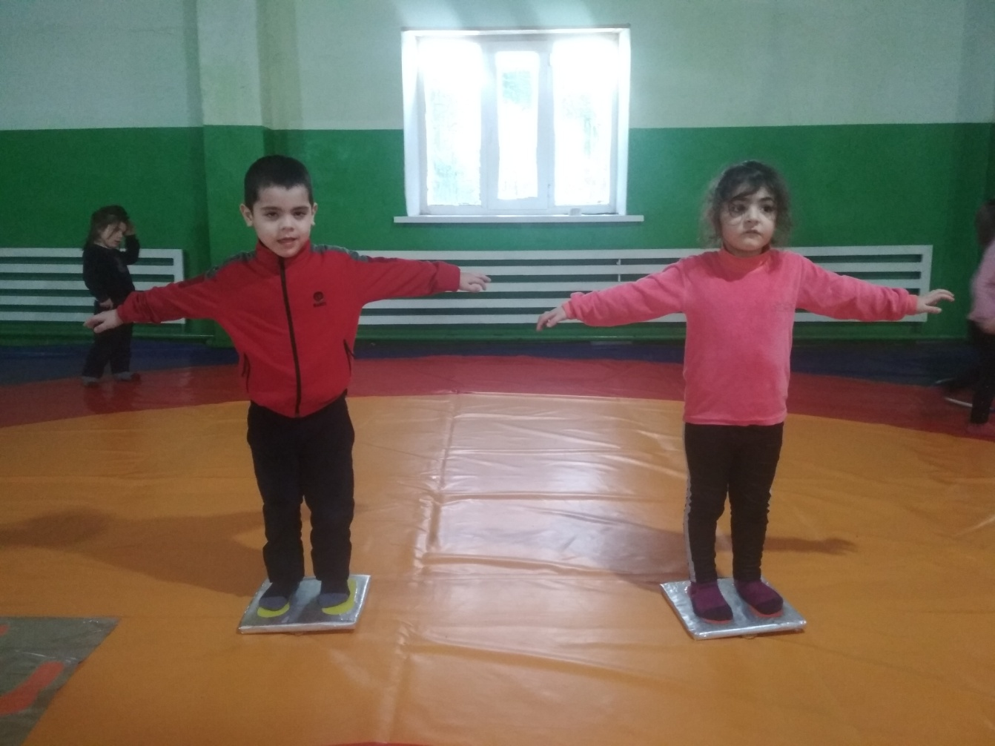
«Перешагни и проползи через мост»
Материал: пластиковые трубы
Цель: развивать координацию движений, упражнять в равновесии.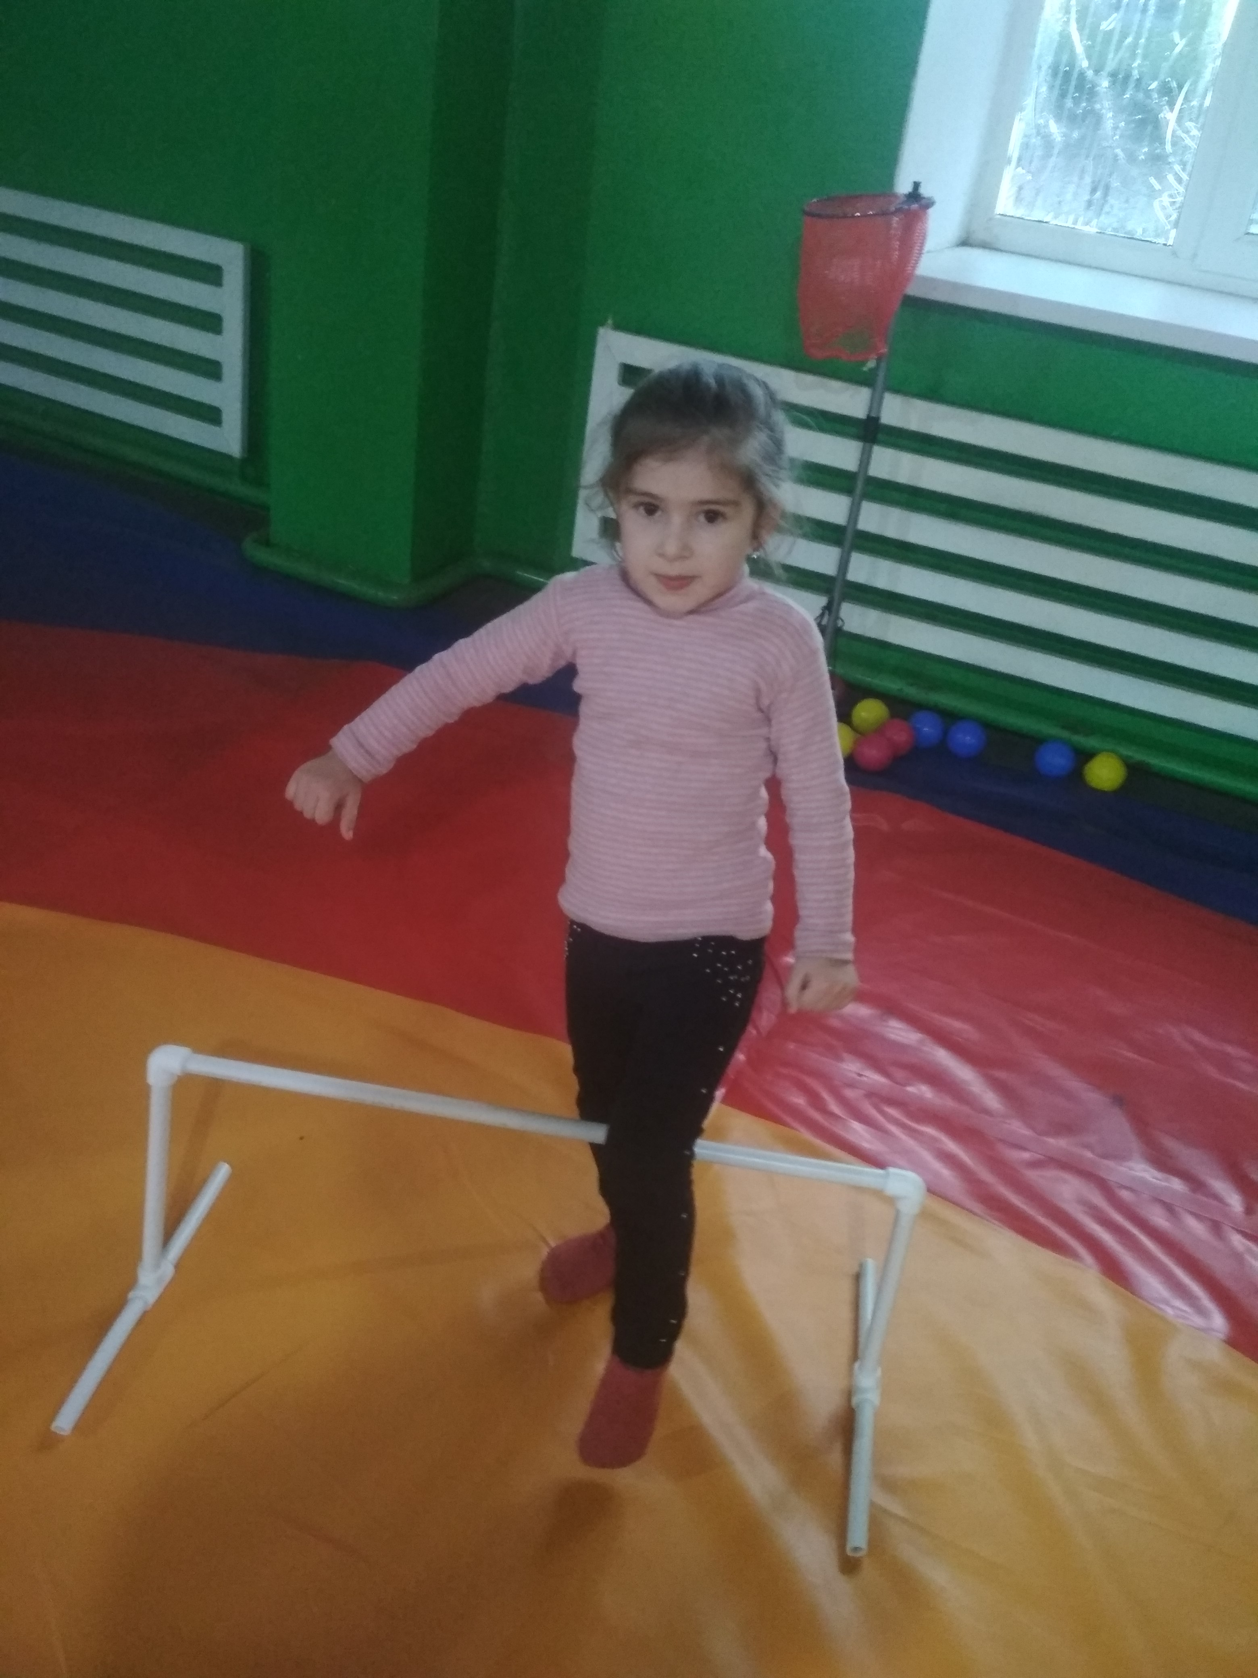
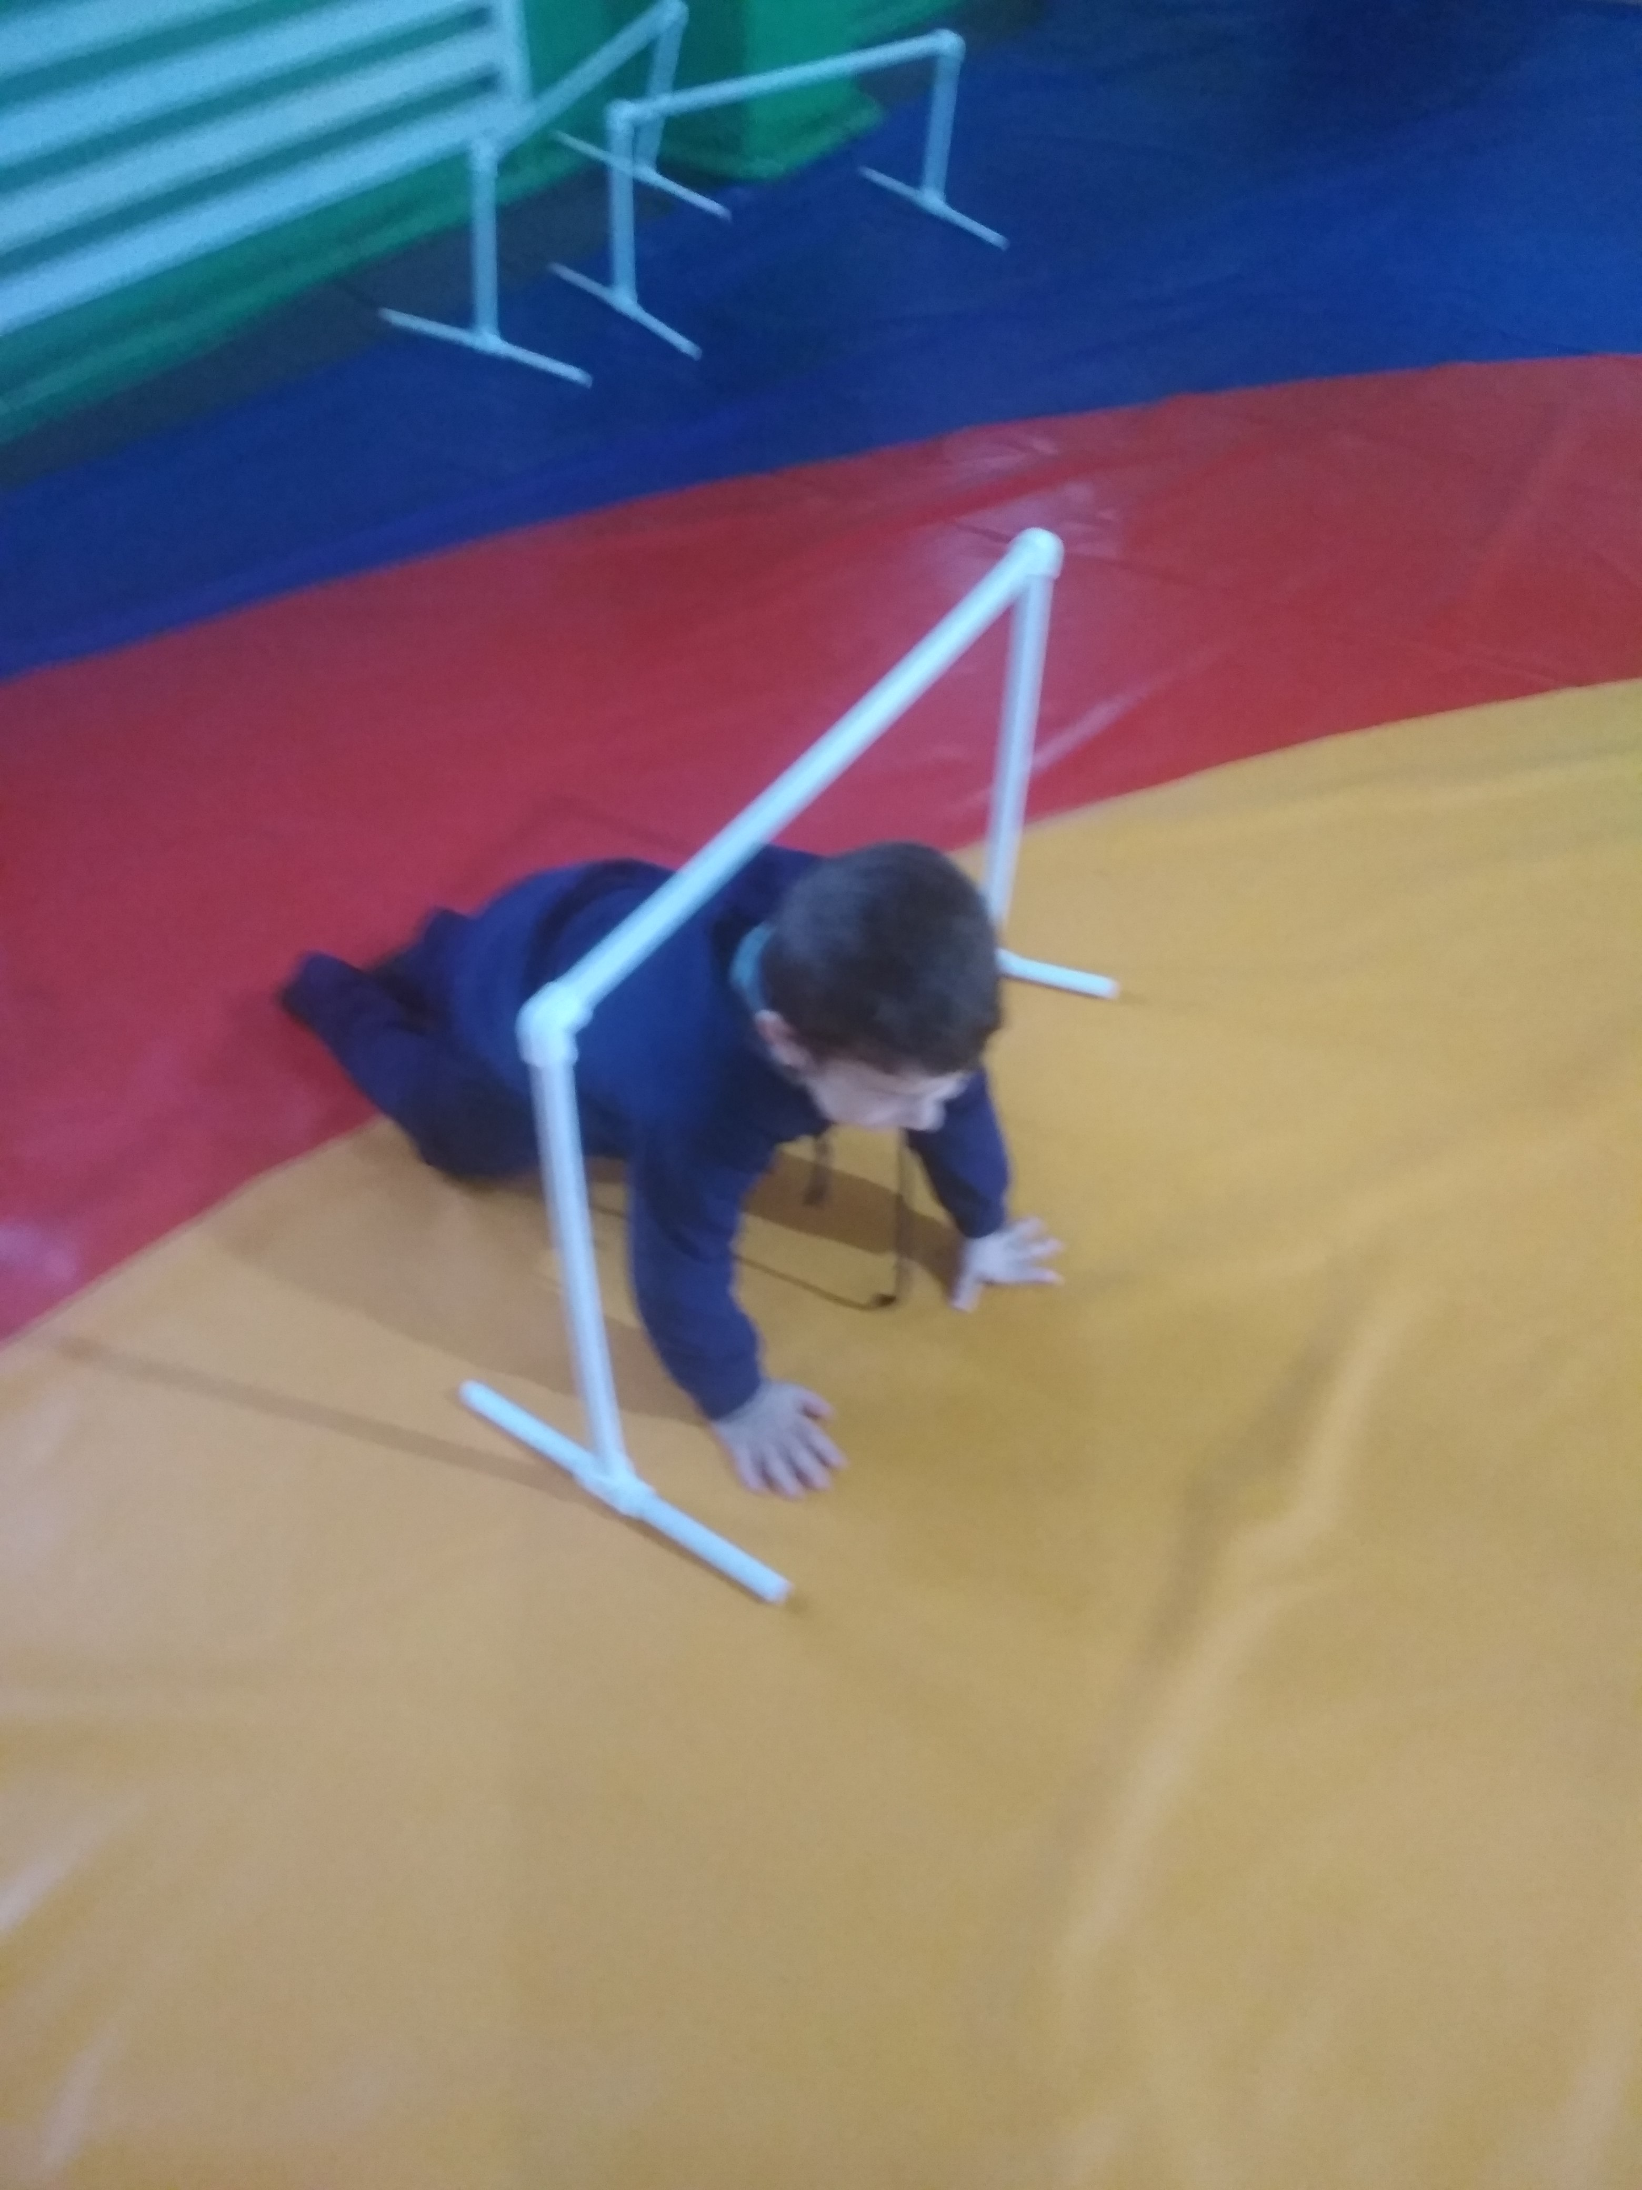

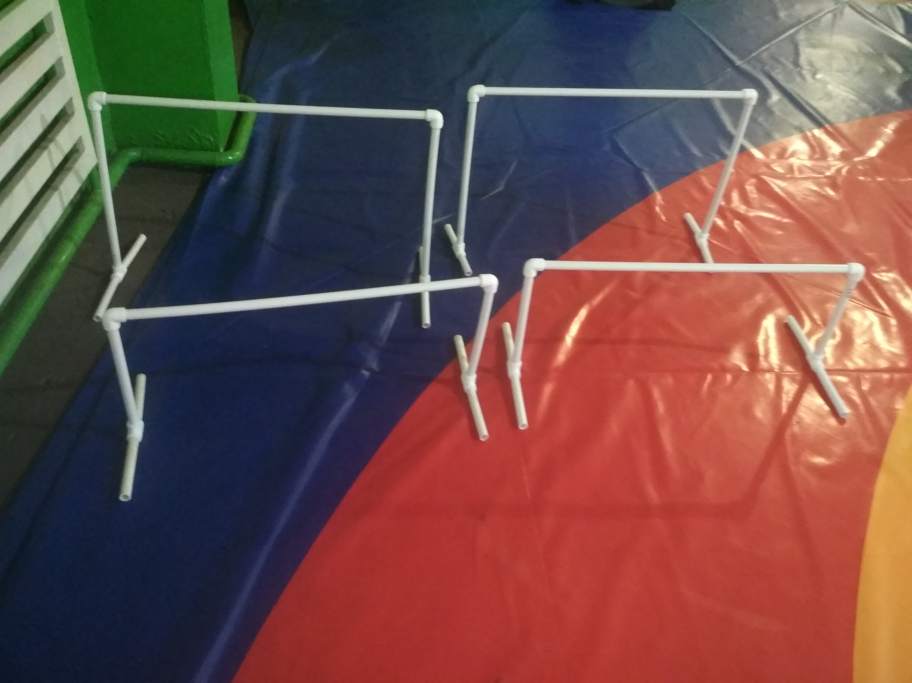

«Веселая дорожка»
Материал: линолиум , следы из ватмана и скотч.
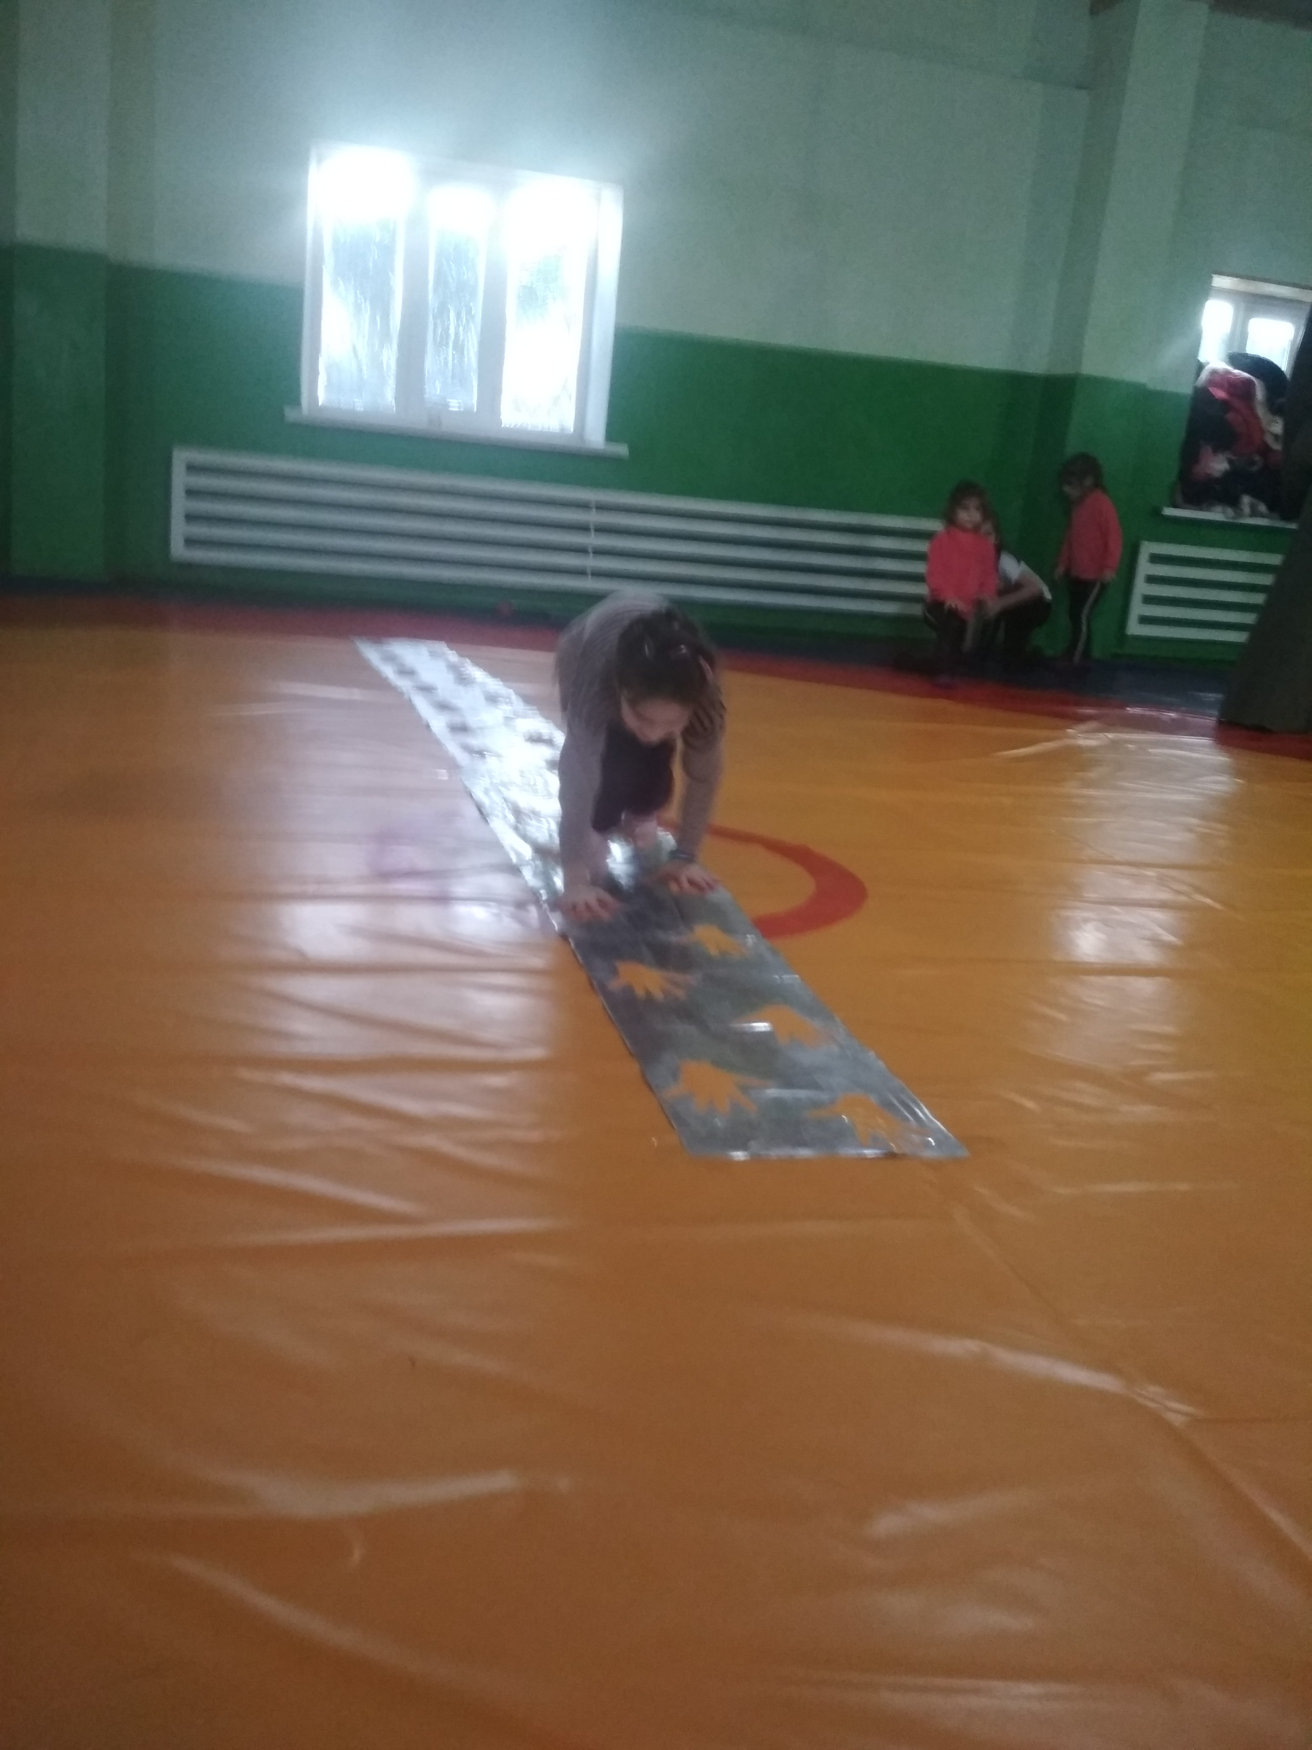

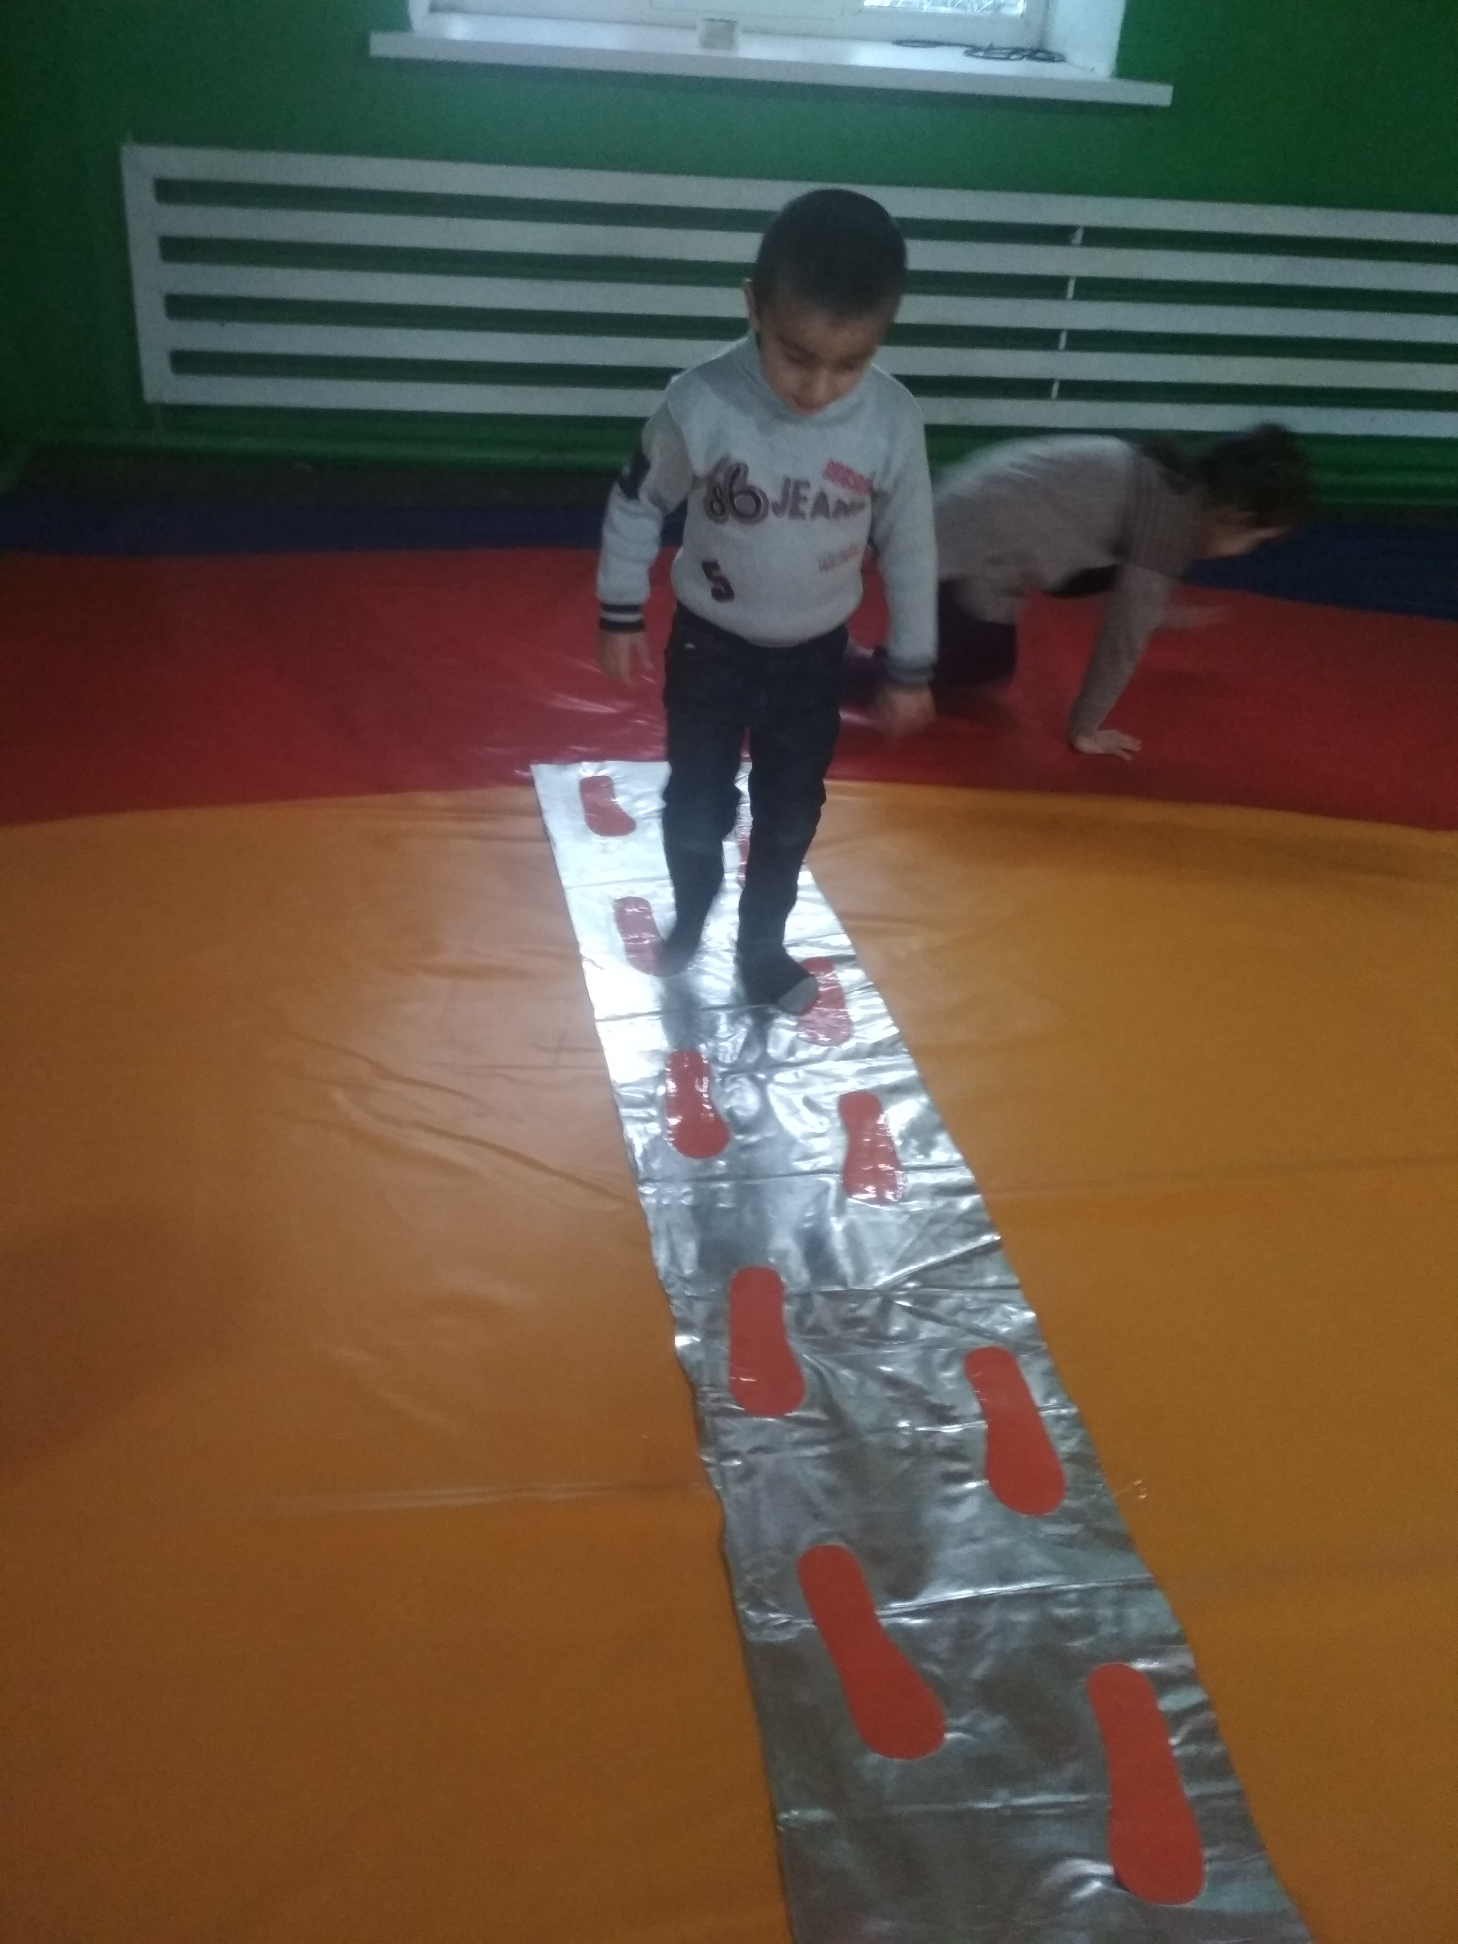

«Баскетбольное кольцо»
Материал: железная труба, сеточный мешок и шерстяная нить
Цель: развитие координации, меткости, глазомера.
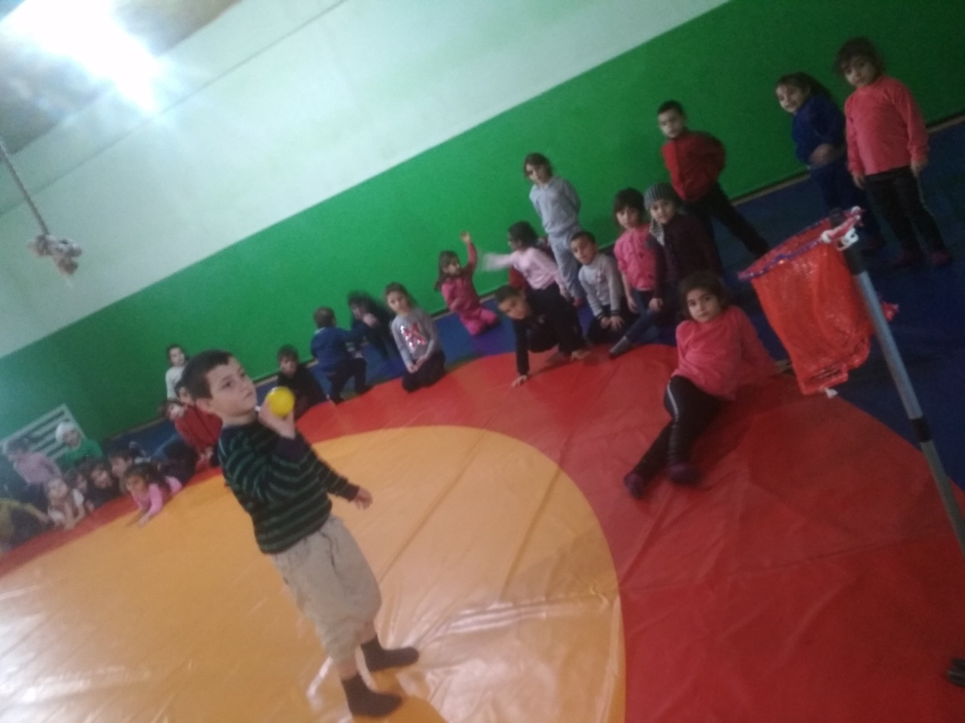

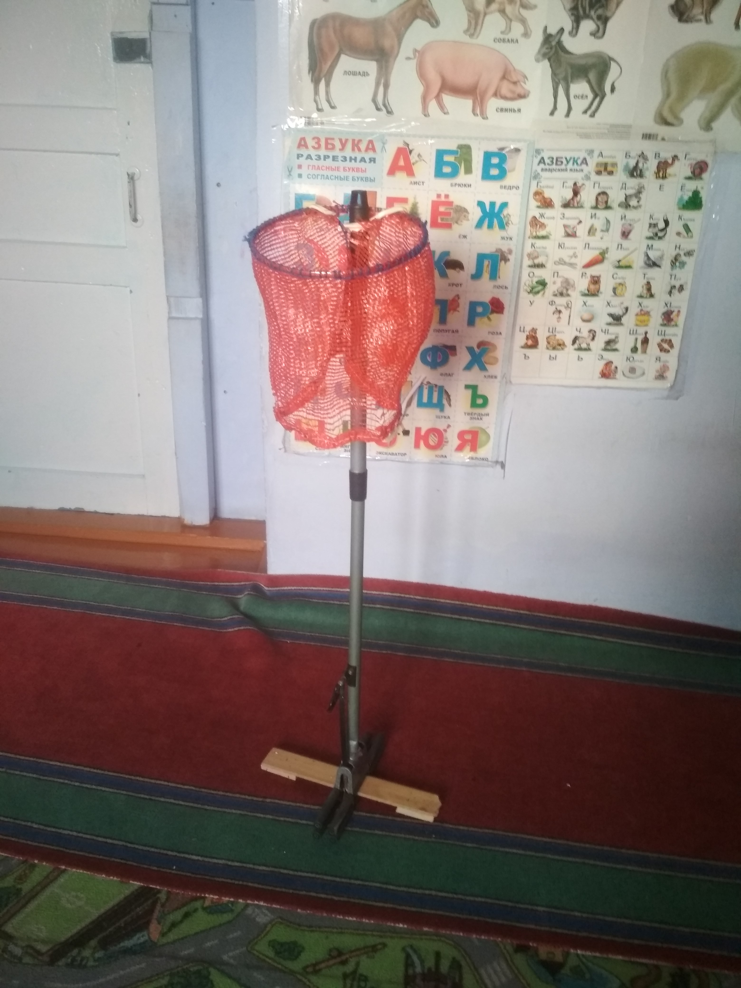
«Канат»
Материал: веревка
Цель: развивать мышцы туловища, координацию движений, ловкость, равновесие, укреплять мышцы рук и ног. 